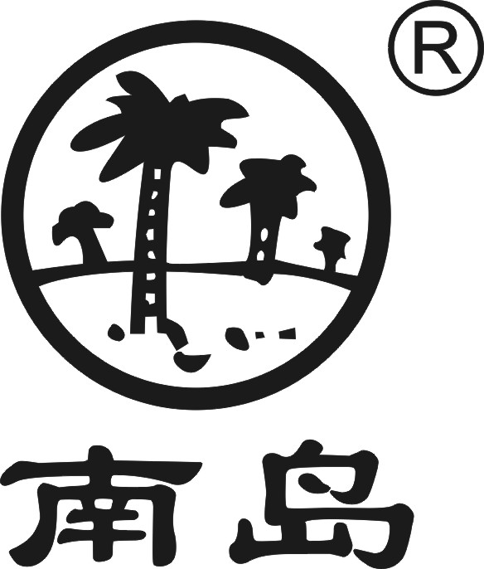核准日期：2007年05月28日

修订日期：2008年12月11日

修订日期：2010年10月01日

修订日期：2015年12月01日

修订日期：2019年12月01日

修订日期：2020年12月30日

修订日期：2024年03月12日

**碳酸利多卡因注射液说明书**

**请仔细阅读说明书并在医师指导下使用**

【**药品名称**】

通用名称：碳酸利多卡因注射液

英文名称：Lidocaine Carbonate Injection

汉语拼音：Tansuan Liduokayin Zhusheye

【**成份**】本品的主要成份为盐酸利多卡因、碳酸氢钠，为盐酸利多卡因与碳酸氢钠在CO2饱和条件下制成的碳酸利多卡因灭菌水溶液。

盐酸利多卡因

化学结构式：

分子式：C14H22N2O·HCl·H2O

分子量：288.82

碳酸氢钠：

分子式：NaHCO3

分子量：84.01

辅料为：注射用水

【**性状**】本品为无色的澄明液体。

【**适应症**】用于低位硬膜外麻醉、臂丛神经阻滞麻醉、齿槽神经阻滞麻醉。

【**规格**】5ml:86mg(按利多卡因计算)。

【**用法用量**】溶液应澄明，药液宜现用现抽，抽吸时尽量减少空气吸入，药液抽入注射器后直接使用。剩余溶液应弃去。（1）硬膜外阻滞:根据需要阻滞的节段数和病人情况调节用量。成人常用量为10～15ml。肝、心功能不全者用量酌减；（2）神经干(丛)阻滞:每次15ml，极量20ml；（3）齿槽神经阻滞:用量2ml。

【**不良反应**】（1）本品可作用于中枢神经系统，引起嗜睡、感觉异常、肌肉震颤、惊厥昏迷及呼吸抑制等不良反应；（2）可引起低血压及心动过缓。血药浓度过高，可引起心房传导速度减慢、房室传导阻滞以及抑制心肌收缩力和心输出量下降。

【**禁忌**】（1）对利多卡因及其他局部麻醉药过敏、阿－斯氏综合征（急性心源性脑缺血综合征）、预激综合征、严重心脏传导阻滞（包括窦房、房室及心室内传导阻滞）、卟啉症、未经控制的癫痫患者禁用；（2）本品扩散力强，一般不用于蛛网膜下腔阻滞。慎用于浸润麻醉；（3）肝肾功能障碍、肝血流量减低、充血性心力衰竭、严重心肌受损、低血容量及休克等患者慎用。原有室内传导阻滞者也应慎用。

【**注意事项**】（1）由于个体间耐受差异大，应先给小量试探，无特殊情况才给常用量或足量。（2）本品毒性较普鲁卡因大，且易于扩散，故用于局部麻醉的剂量应较后者小1/3－1/2，同时应按规定稀释，严格掌握浓度和用药总量，超量可引起惊厥及心跳骤停；（3）加用肾上腺素时，高血压患者慎用。（4）本品血管外注射时毒性约为普鲁卡因的1－1.5倍；静脉注射时毒性约为普鲁卡因的两倍，其体内代谢较普鲁卡因慢，连续滴注其速度应递减，因有蓄积作用，易引起中毒而发生惊厥；（5）用药期间应注意检查血压、血清电解质、血药浓度监测及监测心电图，并备有抢救设备；心电图P-R间期延长或QRS波增宽，出现其他心率失常或原有心率失常加重者应立即停药。

【**孕妇及哺乳期妇女用药**】本品透过胎盘，且与胎儿蛋白结合高于成人，母亲用药后可导致胎儿心动过缓或过速，亦可导致新生儿高铁血红蛋白血症。

【**儿童用药**】儿童慎用。

【**老年用药**】年老体弱者慎用。

【**药物相互作用**】（1）与西咪替丁以及β受体阻断剂如，普萘洛尔、美托洛尔、纳多洛尔合用，利多卡因经肝脏代谢受抑制，利多卡因血浓度增加，可发生心脏和神经系统不良反应，应调整利多卡因剂量，并应心电图监护及监测利多卡因血药浓度；（2）巴比妥类药物可促进利多卡因代谢，两药合用可引起心动过缓，窦性停搏；（3）与普鲁卡因胺合用，可产生一过性谵妄及幻觉，但不影响本品血药浓度；（4）异丙基肾上腺素增加肝血流量，可使本品的总清除率升高；去甲肾上腺素减少肝血流量，可使本品总清除率下降；（5）与下列药品有配伍禁忌：苯巴

比妥，硫喷妥钠，硝普钠，甘露醇，两性霉素B，氨苄西林，磺胺嘧啶。

【**药物过量**】用量过大：注射部位血管丰富。使吸收过快或误入血管可引起中毒反应。血药浓度大于5μg/ml时，早期表现为催眠、嗜睡、晕眩、寒颤，超过7μg/ml可引起肌颤和惊厥。超过10μg/ml时心肌收缩显著抑制，可导致心动过缓、房室传导阻滞或心搏骤停。

【**药理毒理**】本品与盐酸利多卡因相比，起效较快，肌肉松弛也较好，表面麻醉作用为盐酸利多卡因的４倍，浸润麻醉和椎管麻醉作用为盐酸利多卡因的２倍，传导麻醉作用为盐酸利多卡因的６倍;毒性与盐酸利多卡因无显著性差异。

【**药代动力学**】本品的药动学参数与盐酸利多卡因无显著性差异。本品为CO2饱和条件下制成的注射液，pH6.0～7.5，非离子成分较盐酸利多卡因高，其中的CO2可促进局麻药的弥散与捕获，使组织分布更快且广，致神经组织效应增强，本品注射后通过组织吸收，15分钟内的血药浓度较盐酸利多卡因稍高，药物从局部消除约需2小时，加肾上腺素约可延长至4小时。大部分先经肝微粒酶降解为仍有局麻作用的脱乙基中间代谢物单乙基甘氨酰胺二甲苯，毒性增高，再经酰胺酶水解，经尿排出，少量出现在胆汁中。能透过血脑屏障和胎盘屏障。

【**贮藏**】密闭保存。

【**包装**】低硼硅玻璃安瓿、纸盒，5支/盒。

【**有效期**】24个月。

【**执行标准**】中国药典2020年版第一增补本

【**批准文号**】国药准字H20053633

【**上市许可持有人**】海南制药厂有限公司制药二厂

【**地 址**】林州市史家河工业园区

【**生产企业**】

企业名称：海南制药厂有限公司制药二厂

生产地址：林州市史家河工业园区

邮政编码：456592

电话号码：0372-6515111

传真号码：0372-6515111